ENUNCIADO.
Una empresa dedicada a servicios de consultoría y servicios en tecnologías de la información y comunicación desea conectar dos sucursales ubicadas en Madrid y Barcelona. La central está en ubicada en el Paseo de la Castellana de Madrid abarcando dos plantas de un edificio. Sin embargo, el Centro de Proceso de datos (servidores) se encuentra ubicado en el Paseo de Gracia de Barcelona.

El diagrama de topología de la red es el siguiente:

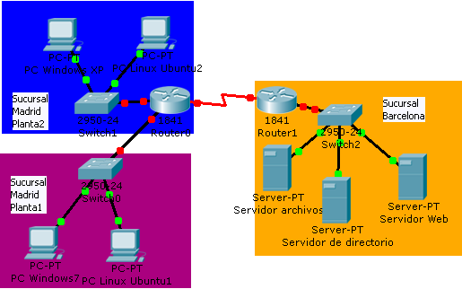

1º.- Una vez que has realizado el diseño físico (concretamente el diagrama de topología) y el diseño lógico de la red (mapa lógico de la red) pasas a configurar los equipos y servidores .

Nota: Usa el mismo direccionamiento de la actividad 2 de la unidad 5. Te lo recuerdo a continuación:

Ubicación | Red
LAN de la sucursal de Madrid (planta 1). | 10.0.0.0/8
LAN de la sucursal de Madrid (planta 2). | 172.30.0.0/16
LAN de la sucursal de Barcelona. | 192.168.10.0/24
WAN, enlace punto a punto Router0-Router1. Requiere direcciones IP en cada extremo del enlace. | 192.168.20.0/24

Teniendo en cuenta las direcciones de red asignadas a cada ubicación:
- Asigna la primera dirección IP válida a las interfaces LAN (Ethernet) de los routers (Router0 y Router1).
-Asigna las últimas direcciones IP válidas de red para los PCs (estaciones de trabajo) y servidores de las sucursales.
- En el enlace punto a punto (WAN) entre los dos routers, asigna la primera dirección IP válida al router0 y la última dirección válida válida al router 1.

2º.- A continuación vamos a ampliar la actividad anterior. A partir del diagrama de topología de la red (ver diagrama inferior en packet):
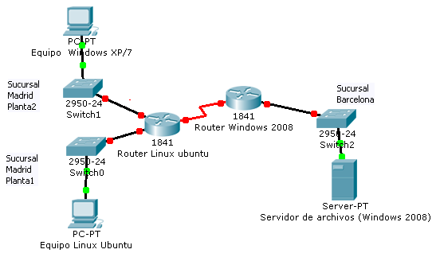

Se pide:
1º.- Implementa el diagrama de topología de la red anterior en VIRTUALBOX y/o VMWARE debiendo crear para ello las redes virtuales en VIRTUAL BOX (o en VMWARE) y máquinas virtuales necesarias.
2º.- Configura los parámetros de red TCP/IP (IP, máscara, puestas de enlace y DNS) de los routers, servidores y estaciones de trabajo según el diagrama de topología (ver figura) y el mapa lógico (diseño lógico) de la Actividad 7 de la unidad 5 (A7_Supuesto1_Ut5201314).
Nota: Como servidores DNS se pondrá como primario la 10.0.1.48 (DNS IES Miguel Herrero) y secundario la 8.8.8.8 (DNS de Google)
3º.- Configura el router Ubuntu Linux (IPs, máscaras y rutas esáticas)
4º.- Configura el router en Windows 2008 (IPs, máscaras y rutas estáticas)

Nota: Para la configuración de los routers, no es suficiente con la activación de los equipos como routers (echo en la práctica anterior) sino que se debe añadir de forma adecuada las rutas estáticas en Ubuntu y Windows 2008 (las rutas remotas o indirectas). Estas rutas deben añadirse de forma permanente.
¿Cómo se añaden las rutas estáticas en Windows 2008 y Ubuntu server? Como recordarán, ya lo hicieron en Packet tracer. Pues ahora les reto que lo hagan en Ubuntu server y Windows 2008. Para ello te invito a que lo investigues en internet. Puedes buscar información en google utilizando como texto de búsqueda “rutas estáticas en Windows 2008” o “rutas estáticas en Ubuntu”.
5º.- Realiza las pruebas de red correspondiente (ping, tracert, traceroute, etc).
6º.´Prueba algún servicio de red ( por ejemplo archivos) compartiendo una carpeta en el servidor de Barcelona y descargándotela desde algún equipo de Madrid.

AMPLIACIÓN
7º.- Como ampliación puedes rehacer la actividad anterior utilizando el direccionamiento de la Actividad 13 de la unidad 5 (A13_Supuesto2_Ut5)

